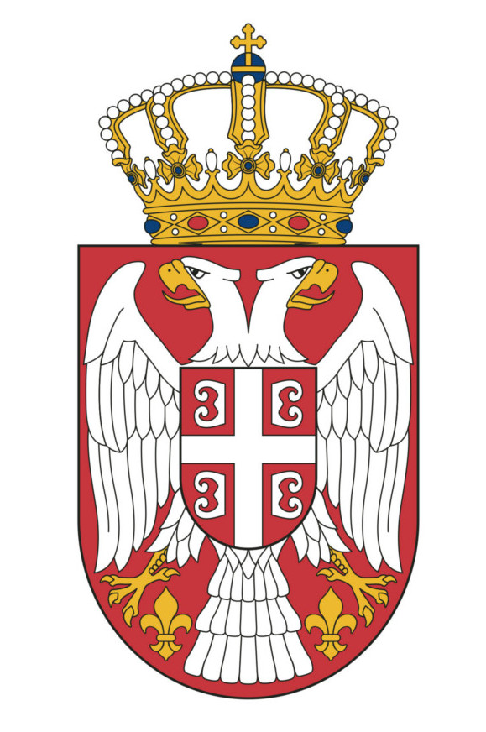

РЕПУБЛИКА СРБИЈА
МИНИСТАРСТВО ОДБРАНЕ
СЕКТОР ЗА МАТЕРИЈАЛНЕ РЕСУРСЕ
УПРАВА ЗА НАБАВКЕ И ПРОДАЈУ

Број 266 - 57
24.08.2020. године

На основу члана 55. став 1. тачка 8), члана 57. став 1. и члана 116. став 1. Закона о јавним набавкама (“Сл. гласник РС”, бр. 124/12, 14/15 и 68/15), Наручилац објављује

ОБАВЕШТЕЊЕ О ЗАКЉУЧЕНОМ УГОВОРУ
за ЈН 7/2020 – Обућа, партија 3

- Назив и адреса наручиоца: Министарство одбране, Сектор за материјалне ресурсе, Управа за набавке и продају, Немањина 15, Београд

- Интернет страница наручиоца: www.mod.gov.rs или www.nabavke.mod.gov.rs

- Врста наручиоца: Орган државне управе

- Врста поступка јавне набавке: отворени поступак јавне набавке

- Врста предмета: добра

- Опис предмета набавке, назив и ознака из општег речника набавке:
- ЈН 7/2020 – Обућа, партија 3 (чизме гумене), обућа - 18800000

- Уговорена вредност: 946.500,00 динара

- Критеријум за доделу уговора: најнижа понуђена цена

- Број примљених понуда: 2 понуде

- Понуђена цена:
- највиша: 946.500,00 динара
- најнижа: 603.650,00 динара

11. Понуђена цена код прихватљивих понуда:
- највиша: 946.500,00 динара
- најнижа: 946.500,00 динара

12. Део или вредност уговора који ће се извршити преко подизвођача: нема

13. Датум доношења одлуке о додели уговора: 06.08.2020. године

14. Датум закључења уговора: 24.08.2020. године
15. Основни подаци о добављачу: "Globus NM International" доо, Војводе Степе 229, Београд, матични број 21429023, ПИБ 111122433

16. Период важења уговора: до краја реализације

17. Околности које представљају основ за измену уговора: није дефинисано конкурсном документацијом.

ЉН/
Н А Ч Е Л Н И К
п у к о в н и к
др Александар Цакић, дипл.инж.

